ST0275-4576 Examen parcial 1

# Instrucciones

El examen es personal. Al ser este un examen para llevarse a la casa se puede utilizar múltiples recursos de internet, sin embargo tenga en cuenta que debe estar en la capacidad de responder cualquier pregunta con respecto al código presentado. No deben presentar el mismo trabajo dos o más personas. En caso tal de encontrar plagio en los exámenes, todos las personas involucradas tendrán una calificación de 0 en el mismo.

# Problema

Usted ha sido contratado para desarrollar un software capaz de guardar las medidas de una camisa y pintar la silueta de esta basado en dichas medidas:

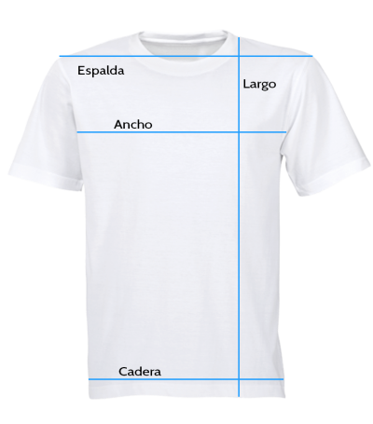

Su software debe ser capaz de escalar, trasladar y rotar la imagen resultante dentro del programa.

Para facilitar su trabajo, asuma las siguientes características:

* El ancho se mide en las 2/3 partes del largo desde la base de la camisa
* El largo se mide desde 1/4 de la cadera (lo que quiere decir que a ¾ partes de la cadera el largo es igual).
* Las mangas tienen un largo de 1/3 de la espalda

Este parcial debe entregarse a través de interactiva 3 semanas después de ser publicado en esa plataforma.

Para entregar este examen por favor anexe a su código un archivo con instrucciones de como ejecutar el software y las librerías que se utilizaron